Алматы қаласында дене шынықтыру және спорт саласында көрсетілетін мемлекеттік қызметтер регламенттерін бекіту туралы
Күшін жойған
Алматы қаласы әкімдігінің 2015 жылғы 30 шілдедегі № 3/476 қаулысы. Алматы қаласы Әділет департаментінде 2015 жылғы 27 тамызда № 1200 болып тіркелді. Күші жойылды - Алматы қаласы әкімдігінің 2020 жылғы 5 қарашадағы № 4/475 қаулысымен
Ескерту. Күші жойылды - Алматы қаласы әкімдігінің 05.11.2020 № 4/475 (алғаш ресми жарияланғаннан кейін күнтізбелік он күн өткен соң қолданысқа енгізіледі) қаулысымен.
Қазақстан Республикасының 2001 жылғы 23 қаңтардағы "Қазақстан Республикасындағы жергілікті мемлекеттік басқару және өзін-өзі басқару туралы", 2013 жылғы 15 сәуірдегі "Мемлекеттік көрсетілетін қызметтер туралы", 2014 жылғы 3 шілдедегі "Дене шынықтыру және спорт" туралы Заңдарына сәйкес және Қазақстан Республикасы Мәдениет және спорт министрінің 2015 жылғы 17 сәуірдегі № 139 бұйрығымен бекітілген "Дене шынықтыру және спорт саласында көрсетілетін мемлекеттік қызмет стандарттарын бекіту туралы" бұйрығын басшылыққа ала отырып, Алматы қаласының әкімдігі ҚАУЛЫ ЕТЕДІ:
1. Қоса беріліп отырған мемлекеттік көрсетілетін қызметтер регламенттері бекітілсін:
1) "Қазақстан Республикасының спорт шеберлігіне кандидат, 1 разрядты спортшы cпорттық разрядтар және біліктiлiгi жоғары деңгейдегi бірiншi санатты жаттықтырушы, біліктiлiгi орта деңгейдегi бірiншi санатты жаттықтырушы, біліктiлiгi жоғары деңгейдегi бірiншi санатты әдiскер, біліктiлiгi орта деңгейдегi бірiншi санатты әдiскер, біліктiлiгi жоғары деңгейдегi бірiншi санатты нұсқаушы-спортшы, бірiншi санатты спорт төрешiсi біліктілік санаттарын беру";
2) "Жергілікті спорт федерацияларын аккредиттеу".
Ескерту. 1 тармаққа өзгеріс енгізілді – Алматы қаласы әкімдігінің 29.11.2017 № 4/490 қаулысымен (алғашқы ресми жарияланған күнінен кейін күнтізбелік он күн өткен соң қолданысқа енгізілді).
2. Күші жойылды деп танылсын:
1) Алматы қаласы әкімдігінің "Алматы қаласындағы дене шынықтыру және спорт саласында көрсетілетін мемлекеттік қызмет регламенттерін бекіту туралы" 2014 жылғы 7 сәуірдегі № 2/221 қаулысы (нормативтік құқықтық актілерді мемлекеттік тіркеу Тізілімінде № 1035 болып тіркелген, 2014 жылғы 1 мамырда "Алматы ақшамы" және "Вечерний Алматы" газеттерінде жарияланған);
2) Алматы қаласы әкімдігінің "Алматы қаласындағы дене шынықтыру және спорт саласында көрсетілетін мемлекеттік қызмет регламентін бекіту туралы" 2014 жылғы 7 сәуірдегі №2/221 қаулысына өзгерістер және толықтырулар енгізу туралы" 2014 жылғы 9 қазандағы № 4/836 қаулысы (нормативтік құқықтық актілерді мемлекеттік тіркеу Тізілімінде № 1095 болып тіркелген, 2014 жылғы 11 қарашада "Алматы ақшамы" және "Вечерний Алматы" газеттерінде жарияланған).
3. Алматы қаласы Дене шынықтыру және спорт басқармасы осы қаулыны интернет-ресурста орналастыруды қамтамасыз етсін.
4. Осы қаулының орындалуын бақылау Алматы қаласы әкімінің орынбасары З. Аманжоловаға жүктелсін.
5. Осы қаулы әділет органдарында мемлекеттік тіркелген күннен бастап күшіне енеді және ол алғаш ресми жарияланғаннан кейін күнтізбелік он күн өткен соң қолданысқа енгізіледі.
Алматы қаласының әкімі | А. Есімов
Алматы қаласы әкімдігінің
2015 жылғы 30 шілдедегі
№ 3/476 қаулысымен
бекітілген
"Қазақстан Республикасының спорт шеберлігіне
кандидат, 1 разрядты спортшы cпорттық разрядтар
және біліктiлiгi жоғары деңгейдегi бірiншi
санатты жаттықтырушы, біліктiлiгi орта деңгейдегi
бірiншi санатты жаттықтырушы, біліктiлiгi жоғары
деңгейдегi бірiншi санатты әдiскер, біліктiлiгi
орта деңгейдегi бірiншi санатты әдiскер,
біліктiлiгi жоғары деңгейдегi бірiншi санатты
нұсқаушы-спортшы, бірiншi санатты спорт төрешiсi
біліктілік санаттарын беру" мемлекеттік
көрсетілетін қызмет регламенті
Ескерту. Регламент жаңа редакцияда – Алматы қаласы әкімдігінің 11.08.2016 № 3/374 қаулысымен (алғашқы ресми жарияланған күнінен кейін күнтізбелік он күн өткен соң қолданысқа енгізіледі).
1. Жалпы ережелер
1. "Қазақстан Республикасының спорт шеберлігіне кандидат, 1 разрядты спортшы cпорттық разрядтар және біліктiлiгi жоғары деңгейдегi бірiншi санатты жаттықтырушы, біліктiлiгi орта деңгейдегi бірiншi санатты жаттықтырушы, біліктiлiгi жоғары деңгейдегi бірiншi санатты әдiскер, біліктiлiгi орта деңгейдегi бірiншi санатты әдiскер, біліктiлiгi жоғары деңгейдегi бірiншi санатты нұсқаушы-спортшы, бірiншi санатты спорт төрешiсi біліктілік санаттарын беру" мемлекеттік көрсетілетін қызметін (бұдан әрі – мемлекеттік көрсетілетін қызмет) Қазақстан Республикасы Мәдениет және спорт министрінің 2015 жылғы 17 сәуірдегі № 139 "Дене шынықтыру және спорт саласында мемлекеттік көрсетілетін қызметтер стандарттарын бекіту туралы" бұйрығымен бекітілген "Қазақстан Республикасының спорт шеберлігіне кандидат, 1 разрядты спортшы cпорттық разрядтар және біліктiлiгi жоғары деңгейдегi бірiншi санатты жаттықтырушы, біліктiлiгi орта деңгейдегi бірiншi санатты жаттықтырушы, біліктiлiгi жоғары деңгейдегi бірiншi санатты әдiскер, біліктiлiгi орта деңгейдегi бірiншi санатты әдiскер, біліктiлiгi жоғары деңгейдегi бірiншi санатты нұсқаушы-спортшы, бірiншi санатты спорт төрешiсi біліктілік санаттарын беру" мемлекеттік көрсетілетін қызмет стандартының (бұдан әрі - стандарт) негізіндеАлматы қаласының әкімдігі "Алматы қаласы Дене шынықтыру және спорт басқармасы" коммуналдық мемлекеттік мекемесі (бұдан әрі - көрсетілетін қызметті беруші) арқылы көрсетеді.
Өтініштерді қабылдау және мемлекеттік қызмет көрсетудің нәтижелерін беру "Азаматтарға арналған үкімет" мемлекеттік корпорациясы" коммерциялық емес акционерлік қоғамы (бұдан әрі – Мемлекеттік корпорация) арқылы жүзеге асырылады.
2. Мемлекеттік қызметті көрсету нысаны: қағаз түрінде.
3. Мемлекеттік қызметті көрсетудің нәтижесі спорттық разрядты беру туралы куәлік, біліктілік санатын беру туралы куәлік немесе спорттық разрядты
беру, біліктілік санатын беру туралы бұйрықтың көшірмесі, немесе Қазақстан Республикасының заңдарында белгіленген жағдайларда және негіздер бойынша мемлекеттік қызмет көрсетуден бас тарту туралы дәлелді жауап болып табылады.
Мемлекеттік қызмет көрсету нәтижесін беру нысаны: қағаз түрінде.
Мемлекеттік қызмет жеке тұлғаларға (бұдан әрі - көрсетілетін қызметті алушы) тегін көрсетіледі.
2. Мемлекеттік қызмет көрсету процесіндегі көрсетілетін қызметті берушінің
құрылымдық бөлімшелерінің (қызметкерлерінің) іс-қимыл тәртібін сипаттау
4. Көрсетілетін қызметті берушінің көрсетілетін қызметті алушыдан мемлекеттік қызметті көрсету үшін ұсынысты және Стандарттың 9 тармағында көрсетілген қажетті құжаттарды мемлекеттік және орыс тілдерінде алуы мемлекеттік қызметті көрсету бойынша рәсімді (іс-қимылды) бастауға негіз болып табылады.
5. Мемлекеттік қызметті көрсету процесінің құрамына кіретін рәсімдер (іс-қимылдар), оларды орындау ұзақтығы:
1) көрсетілетін қызметті беруші кеңсесінің құжаттарды қабылдауы және өтінішті тіркеуі (15 минут);
2) көрсетілетін қызметті берушінің басшысы көрсетілетін қызметті алушының өтінішіне бұрыштама қойып, маманға қарауға береді (15 минут);
3) көрсетілетін қызметті беруші маманының ұсынысты қарауы, ұсынылған құжаттарды тексеруіжәне мемлекеттік қызметті көрсету нәтижесін ресімдеуі (30 күнтізбелік күн);
4) көрсетілетін қызметті беруші маманының мемлекеттік қызметті көрсетудің дайын нәтижесін Мемлекеттік корпорация қызметкеріне беруі (күніне 1 рет).
6. Мемлекеттік қызметті көрсету бойынша рәсімнің (іс-қимылдың) нәтижесі келесі рәсімнің (іс-қимылдың) басталуына негіз болады:
1) өтінішті қабылдағаны туралы талон беру және құжаттарды басшыға жіберу;
2) көрсетілетін қызметті алушының өтінішіне көрсетілетін қызметті беруші басшысының бұрыштама қоюы;
3) мемлекеттік қызмет көрсету нәтижесінің жобасын дайындау;
4) мемлекеттік қызмет көрсетудің дайын нәтижесіне қол қою және беру.
3. Мемлекеттік қызмет көрсету процесіндегі көрсетілетін қызметті
берушінің құрылымдық бөлімшелерінің (қызметкерлерінің) өзара
іс-қимыл тәртібін сипаттау
7. Мемлекеттік қызметті көрсету процесіне қатысатын көрсетілетін қызметті берушінің құрылымдық бөлімшелерінің (қызметкерлерінің) тізбесі:
1) көрсетілетін қызметті беруші кеңсесінің қызметкері;
2) көрсетілетін қызметті берушінің басшысы;
3) көрсетілетін қызметті берушінің маманы.
8. Әрбір рәсімнің (іс-қимылдың) ұзақтығын көрсете отырып, көрсетілетін қызметті берушінің құрылымдық бөлімшелерінің (қызметкерлерінің) арасындағы рәсімдердің (іс-қимылдардың) ретін сипаттау:
1) көрсетілетін қызметті беруші кеңсесінің қызметкері 15 (он бес) минут ішінде алынған құжаттарды тіркеуден өткізіп, көрсетілетін қызметті берушінің басшысына қарауға береді, бұл жағдайда өтініштің оң жақ бұрышына кіріс нөмірі мен түскен күні көрсетілген мемлекеттік тілдегі тіркеу мөртаңбасы қойылады;
2) көрсетілетін қызметті берушінің басшысы 15 (он бес) минут ішінде көрсетілетін қызметті алушының өтінішін маманға орындау үшін береді;
3) көрсетілетін қызметті берушінің маманы 30 (отыз) күнтізбелік күн ішінде ұсынылған құжаттардың Стандарттың 9 тармағына сәйкестігін тексереді және мемлекеттік қызметті көрсету нәтижесін ресімдейді;
4) мемлекеттік қызмет көрсету нәтижесі Мемлекеттік корпорация қызметкеріне тізілімге сәйкес қол қойылып күніне 1 (бір) рет беріледі.
9. Көрсетілетін қызметті беруші құжаттарды қабылдау және мемлекеттік қызметтің нәтижесін беруді - Қазақстан Республикасының еңбек заңнамасына сәйкес, демалыс және мереке күндерін қоспағанда, дүйсенбіден бастап жұманы қоса алғанда, 13.00-ден 14.00-ге дейінгі үзіліспен сағат 9.00-ден 18.00-ге дейін жүзеге асырады.
Мемлекеттік көрсетілетін қызмет алдын ала жазылусыз және жеделдетілген қызмет көрсетусіз кезек тәртібімен көрсетіледі.
10. Мемлекеттік қызмет көрсету мерзімі Стандарттың 4 тармағында белгіленгенжәне Мемлекеттік корпорацияға құжаттар топтамасын берген сәттен бастап 30 күнтізбелік күнді құрайды.
Мемлекеттік корпорацияға жүгінген кезде құжаттарды қабылдаған күн мемлекеттік қызмет көрсету мерзіміне кірмейді.
Көрсетілетін қызметті беруші мемлекеттік қызмет көрсету нәтижесін мемлекеттік қызмет көрсету мерзімі аяқталғанға бір күн қалғанда Мемлекеттік корпорацияға ұсынады.
4. Мемлекеттік қызмет көрсету процесінде Мемлекеттік корпорациямен
өзара іс-қимыл жасау тәртібін сипаттау
11. Құжаттарды қабылдау және мемлекеттік қызмет көрсету нәтижесін беру кестесі Мемлекеттік корпорацияда – Қазақстан Республикасының еңбек заңнамасына сәйкес, демалыс және мереке күндерін қоспағанда, дүйсенбіден бастап сенбіні қоса алғанда, сағат 9.00-ден 20.00-ге дейін түскі үзіліссіз жүзеге асырылады.
Мемлекеттік көрсетілетін қызмет жеделдетілген қызмет көрсетусіз, "электрондық кезек" тәртібінде көрсетіледі, электрондық кезекті портал арқылы "брондауға" болады.
Құжаттарды қабылдау кезінде Мемлекеттік корпорация қызметкері құжаттардың электрондық көшірмелерін жасап, сосын түпнұсқаларды көрсетілетін қызметті алушыға қайтарады және тиісті құжаттарды қабылдағаны туралы қолхат береді.
Көрсетілетін қызметті алушының жеке басын куәландыратын құжаттың мәліметтерін көрсетілетін қызметті беруші және Мемлекеттік корпорация қызметкері "электрондық үкімет" шлюзі арқылы тиісті мемлекеттік ақпараттық жүйелер арқылы алады.
Көрсетілген қызметті алушы Стандарттың 9 тармағында көзделген тізбеге сәйкес құжаттардың толық емес топтамасын берген жағдайда Мемлекеттік корпорация қызметкері өтінішті қабылдаудан бас тартады және Стандарттың 4 қосымшасына сәйкес нысан бойынша құжаттарды қабылдаудан бас тарту туралы қолхат береді.
Мемлекеттік корпорация мемлекеттік қызмет көрсету нәтижесін бір ай бойы сақтауды қамтамасыз етеді, содан кейін әрі қарай сақтау үшін көрсетілетін қызметті берушіге жібереді. Көрсетілген қызметті алушы бір ай өткеннен кейін хабарласса, Мемлекеттік корпорация сұрауы бойынша көрсетілген қызметті беруші бір жұмыс күні ішінде дайын құжаттарды көрсетілетін қызметті алушыға беру үшін Мемлекеттік корпорация жолдайды.
Мемлекеттік қызмет көрсету тәртібі туралы ақпаратты көрсетілетін қызметті берушінің интерет-ресурсында көрсетілген телефондар арқылы немесе мемлекеттік қызмет көрсету мәселелері жөніндегі Бірыңғай байланыс-орталығының 1414 телефоны арқылы анықтама қызметінен алуға болады.
12. Мемлекеттік корпорацияда дайын құжаттарды беруді жеке басын куәландыратын құжатты көрсеткен жағдайда (немесе оның өкілінің нотариалды куәландырылған сенімхатын көрсеткен жағдайда) қолхат негізінде жүзеге асырылады.
13. Мемлекеттік қызмет көрсету процесінде рәсімдердің (іс-қимылдардың) ретін, көрсетілетін қызметті берушінің құрылымдық бөлімшелерінің (қызметкерлерінің) өзара іс-қимылдарының толық сипаттамасы, сонымен қатар өзге көрсетілген қызметті берушілермен және (немесе) халыққа қызмет көрсету орталығымен өзара іс-қимыл тәртібінің және мемлекеттік қызмет көрсету процесінде ақпараттық жүйелерді қолдану тәртібінің сипаттамасы осы Регламенттің қосымшасына сәйкес мемлекеттік қызмет көрсетудің бизнес-процестерінің анықтамалығында көрсетілген.
"Қазақстан Республикасының
спорт шеберлігіне кандидат,
1 разрядты спортшы cпорттық
разрядтар және біліктiлiгi
жоғары деңгейдегi бірiншi
санатты жаттықтырушы,
біліктiлiгi орта деңгейдегi
бірiншi санатты жаттықтырушы,
біліктiлiгi жоғары
деңгейдегi бірiншi санатты
әдiскер, біліктiлiгi орта
деңгейдегi бірiншi санатты
әдiскер, біліктiлiгi жоғары
деңгейдегi бірiншi санатты
нұсқаушы-спортшы,
бірiншi санатты спорт төрешiсi
біліктілік санаттарын беру"
мемлекеттік көрсетілетін қызмет
регламентіне
қосымша
"Қазақстан Республикасының спорт шеберлігіне кандидат,
1 разрядты спортшы cпорттық разрядтар және біліктiлiгi жоғары деңгейдегi
бірiншi санатты жаттықтырушы, біліктiлiгi орта деңгейдегi бірiншi санатты
жаттықтырушы, біліктiлiгi жоғары деңгейдегi бірiншi санатты әдiскер, біліктiлiгi
орта деңгейдегi бірiншi санатты әдiскер, біліктiлiгi жоғары деңгейдегi бірiншi
санатты нұсқаушы-спортшы, бірiншi санатты спорт төрешiсi біліктілік
санаттарын беру" мемлекеттік қызмет көрсетудің
бизнес-процестерінің анықтамалығы
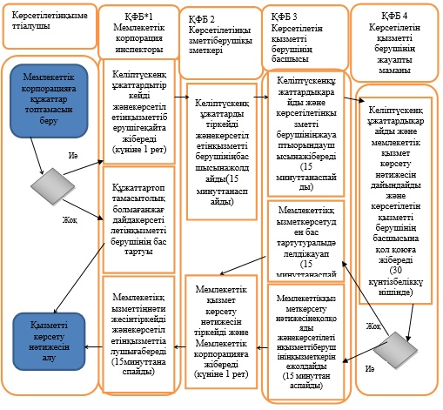

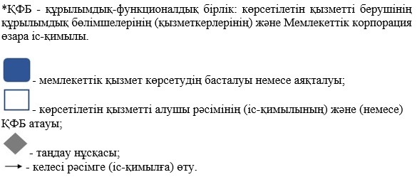

Алматы қаласы әкімдігінің
2015 жылғы 30 шілдедегі
№ 3/476 қаулысымен
бекітілген
"Жергiлiктi спорт федерацияларын аккредиттеу"
мемлекеттiк көрсетiлетiн қызмет регламентi
Ескерту. Регламент жаңа редакцияда – Алматы қаласы әкімдігінің 29.11.2017 № 4/490 қаулысымен (алғашқы ресми жарияланған күнінен кейін күнтізбелік он күн өткен соң қолданысқа енгізілді).
Жалпы ережелер
1. "Жергiлiктi спорт федерацияларын аккредиттеу" мемлекеттiк көрсетiлетiн қызмет регламентi (бұдан әрi - регламент) Қазақстан Республикасы Мәдениет және спорт министрiнiң 2015 жылғы 17 сәуiрдегi № 139 "Дене шынықтыру және спорт саласында мемлекеттiк көрсетiлетiн қызметтер стандарттарын бекiту туралы" бұйрығымен бекiтiлген "Жергiлiктi спорт федерацияларын аккредиттеу" мемлекеттiк көрсетiлетiн қызмет стандартына (бұдан әрi - стандарт) сәйкес әзiрлендi.
"Жергiлiктi спорт федерацияларын аккредиттеу" мемлекеттiк көрсетiлетiн қызметiн (бұдан әрi - мемлекеттiк көрсетiлетiн қызмет) "Алматы қаласы Дене шынықтыру және спорт басқармасы" коммуналдық мемлекеттік мекемесі (бұдан әрі - көрсетілетін қызметті беруші) көрсетеді.
Өтiнiштi қабылдау және мемлекеттiк қызметтi көрсету нәтижесiн беру:
көрсетiлетiн қызметтi берушiнiң кеңсесi;
www.egov.kz "электрондық үкiмет" веб-порталы (бұдан әрi – портал) арқылы жүзеге асырылады.
2. Мемлекеттiк қызметтi көрсету нысаны: электрондық (iшiнара автоматтандырылған) және (немесе) қағаз түрiнде.
3. Мемлекеттiк көрсетiлетiн қызметтiң нәтижесi Қазақстан Республикасы Мәдениет және спорт министрiнiң 2014 жылғы 27 қарашадағы № 121 "Спорт федерацияларын аккредиттеу қағидаларын бекiту туралы" бұйрығымен бекiтiлген нысандар бойынша спорт федерациясын аккредиттеу туралы куәлiк, спорт федерациясын аккредиттеу туралы қайта ресiмделген куәлiк, спорт федерациясын аккредиттеу туралы куәлiктiң телнұсқасы (бұдан әрi - аккредиттеу туралы куәлiк), не мемлекеттiк қызметті көрсетуден бас тарту туралы дәлелдi жауап болып табылады.
Порталда - уәкiлеттi лауазымды тұлғаның электрондық цифрлық қолтаңбасымен (бұдан әрi - ЭЦҚ) куәландырылған мемлекеттiк көрсетiлетiн қызмет нәтижесiнiң әзірлігі туралы хабарлама.
Көрсетілген қызметтi алушы осы регламенттiң 4 - тармағында көзделген тiзбеге сәйкес құжаттардың топтамасын толық ұсынбаған және (немесе) қолданыс мерзiмi өтіп кеткен құжаттарды ұсынған жағдайда, көрсетiлетiн қызметтi берушi өтiнiштi қабылдаудан бас тартады.
Мемлекеттiк қызметті көрсету нәтижесiн ұсыну нысаны: қағаз түрiнде.
Мемлекеттiк қызмет заңды тұлғаларға (бұдан әрi - көрсетiлетiн қызметтi алушы) тегiн көрсетiледi.
2. Мемлекеттiк қызметтi көрсету процесiнде көрсетiлетiн қызметтi берушiнiң
құрылымдық бөлiмшелерiнiң (қызметкерлерiнiң) iс-қимыл тәртiбiн сипаттау
4. Мемлекеттiк қызмет көрсету бойынша рәсiмдi бастауға негiздеме көрсетiлетiн қызметтi алушының (не уәкілетті өкiлiнiң) мемлекеттiк қызметтi көрсетуге қажеттi құжаттар тiзбесiн ұсынуы болып табылады:
1) көрсетiлетiн қызметтi берушiге:
аккредиттеу туралы куәлiкті алу үшiн:
спорт федерациясы басшысының жеке басын куәландыратын құжат және (немесе) спорт федерациясының өкiлi жүгiнген кезде - заңды тұлғаның сенiмхаты (сәйкестендiру үшiн);
стандарттың 1-қосымшасына сәйкес нысан бойынша аккредиттеуді өткізуге өтiнiш;
басқарушы органның жеке құрамы туралы мәлiметтер;
спорт федерациясының жарғысы;
спорт түрi (түрлерi) бойынша кешендi нысаналы бағдарлама;
спорт түрi (түрлерi) бойынша қағидалар жобасы;
аккредиттеу туралы куәлiктi қайта ресiмдеу үшiн - стандарттың 2-қосымшасына сәйкес нысан бойынша аккредиттеу туралы куәлiктi қайта ресiмдеу туралы өтiнiш;
аккредиттеу туралы куәлiктiң телнұсқасын алу үшiн - стандарттың 2-қосымшасына сәйкес нысан бойынша аккредиттеу туралы куәлiктiң телнұсқасын алу туралы өтiнiш.
Көрсетiлетiн қызметтi алушының жеке басын куәландыратын құжаттардың мәлiметтерiн, мемлекеттiк ақпараттық жүйелердегi заңды тұлғаны мемлекеттiк тiркеу (қайта тiркеу) туралы мәлiметтердi көрсетiлетiн қызметтi берушi тиiстi мемлекеттiк ақпараттық жүйелерден "электрондық үкiмет" шлюзi арқылы алады.
Қағаз тасымалдағыштағы өтiнiштi қабылдауды растау оның көшiрмесіндегі құжаттар топтамасының қабылданған күні мен уақыты көрсетiліп, көрсетiлетiн қызметтi берушiнiң кеңсесiнде тiркелгенi туралы белгi болып табылады;
2) порталға:
аккредиттеу туралы куәлiк алу үшiн:
көрсетiлетiн қызметтi алушының ЭЦҚ куәландырылған электрондық құжат нысанындағы сұрау салуы;
құжаттың электрондық көшiрмесi нысанындағы басқару органының дербес құрамы туралы мәлiметтер;
электрондық құжат нысанындағы спорт федерациясының жарғысы;
құжаттың электрондық көшiрмесi нысанындағы спорт түрi (түрлерi) бойынша кешендi нысаналы бағдарлама;
құжаттың электрондық көшiрмесi нысанындағы спорт түрi (түрлерi) бойынша қағидалар жобасы;
аккредиттеу туралы куәлiктi қайта ресiмдеу үшiн - көрсетiлетiн қызметтi алушының ЭЦҚ куәландырылған электрондық құжат нысанындағы сұрау салуы;
аккредиттеу туралы куәлiктiң телнұсқасын алу үшiн - көрсетiлетiн қызметтi алушының ЭЦҚ куәландырылған электрондық құжат нысанындағы сұрау салуы.
Көрсетiлетiн қызметтi алушының жеке басын куәландыратын құжаттардың мәлiметтерiн, мемлекеттiк ақпараттық жүйелердегi заңды тұлғаны мемлекеттiк тiркеу (қайта тiркеу) туралы мәлiметтердi көрсетiлетiн қызметтi берушi тиiстi мемлекеттiк ақпараттық жүйелерден "электрондық үкiмет" шлюзi арқылы алады.
Порталда электрондық сұрау салуды қабылдау көрсетiлетiн қызметтi алушының "жеке кабинетiнде" жүзеге асырылады.
Портал арқылы жүгiнген жағдайда көрсетiлетiн қызметтi алушының жүгiну тарихындағы "жеке кабинетінде" мемлекеттiк қызметтi көрсету үшiн сұрау салудың қабылданғаны туралы мәртебе, сондай-ақ мемлекеттiк көрсетiлетiн қызмет нәтижесiн алу күні көрсетiлген хабарлама көрiнедi.
5. Мемлекеттiк қызметтi көрсету процесiнiң құрамына кiретiн әрбiр рәсiмнiң (iс-қимылдың) мазмұны, оның орындалу ұзақтығы:
аккредиттеу туралы куәлiктi алу үшiн:
1) көрсетiлетiн қызметтi алушы (не уәкiлеттi өкiлi) көрсетiлетiн қызметтi берушiге осы регламенттiң 4-тармағына сәйкес құжаттарды ұсынады - 20 (жиырма) минут;
2) кеңсе қызметкерi құжаттарды тiркейдi, көрсетiлетiн қызметтi алушыға (не уәкiлеттi өкiлiне) құжаттар топтамасының қабылданған күні мен уақытын көрсетiп, кеңседе тiркелгенi туралы белгiсi бар өтiнiштiң көшiрмесiн бередi және құжаттарды көрсетiлетiн қызметтi берушiнiң басшысына ұсынады - 30 (отыз) минут;
3) көрсетiлетiн қызметтi берушiнiң басшысы құжаттарды қарайды және орындаушыға жолдайды - 15 (он бес) минут;
4) орындаушы құжаттарды қарайды және комиссияға қарауға енгізеді - күнтiзбелiк 2 (екi) күн;
5) жергiлiктi спорт федерацияларына аккредиттеу туралы куәлiк беру жөнiндегi комиссия (бұдан әрi - комиссия) құжаттарды қарайды және көрсетiлетiн қызметтi берушiге спорт федерациясын аккредиттеудi не аккредиттеуден бас тартуды ұсынады - күнтiзбелiк 9 (тоғыз) күн;
6) орындаушы комиссия хаттамасының негiзiнде бұйрықтың жобасын дайындайды, оған қол қоюды қамтамасыз етедi, қол қойылған бұйрықтың негiзiнде куәлiктi дайындайды және көрсетiлетiн қызметтi берушiнiң басшысына ұсынады - күнтiзбелiк 2 (екi) күн не мемлекеттiк қызметтi көрсетуден бас тарту туралы дәлелдi жауаптың жобасын дайындайды - күнтiзбелiк 1 (бiр) күн;
7) көрсетiлетiн қызметтi берушiнiң басшысы куәлiкке не мемлекеттiк қызметтi көрсетуден бас тарту туралы дәлелдi жауапқа қол қояды, кеңсе қызметкерiне жолдайды - 15 (он бес) минут;
8) кеңсе қызметкерi куәлiктi не мемлекеттiк қызметтi көрсетуден бас тарту туралы дәлелдi жауапты тiркейдi және көрсетiлетiн қызметтi алушыға (не уәкiлеттi өкiлiне) бередi - күнтiзбелiк 1 (бiр) күн.
аккредиттеу туралы куәлiктi қайта ресiмдеу үшiн:
1) көрсетiлетiн қызметтi алушы (не уәкiлеттi өкiлi) стандарттың 2-қосымшасына сәйкес өтiнiштi ұсынады - 20 (жиырма) минут;
2) кеңсе қызметкерi құжаттарды тiркейдi, көрсетiлетiн қызметтi алушыға (не уәкiлеттi өкiлiне) құжаттар топтамасының қабылданған күні мен уақытын көрсетiп, кеңседе тiркелгенi туралы белгiсi бар өтiнiштiң көшiрмесiн бередi және құжаттарды көрсетiлетiн қызметтi берушiнiң басшысына ұсынады - 30 (отыз) минут;
3) көрсетiлетiн қызметтi берушiнiң басшысы құжаттарды қарайды және орындаушыға жолдайды - 15 (он бес) минут;
4) орындаушы құжаттарды қарайды және бұйрық жобасын дайындайды, оған қол қоюды қамтамасыз етедi, қол қойылған бұйрықтың негiзiнде қайта ресiмделген куәлiктi дайындайды және көрсетiлетiн қызметтi берушiнiң басшысына ұсынады - күнтiзбелiк 3 (үш) күн;
5) көрсетiлетiн қызметтi берушiнiң басшысы қайта ресiмделген куәлiкке қол қояды, кеңсе қызметкерiне жолдайды - 15 (он бес) минут;
6) кеңсе қызметкерi қайта ресiмделген куәлiктi тiркейдi және көрсетiлетiн қызметтi алушыға (не уәкiлеттi өкiлiне) бередi - күнтiзбелiк 1 (бiр) күн.
аккредиттеу туралы куәлiктiң телнұсқасын алу үшiн:
1) көрсетiлетiн қызметтi алушы (не уәкiлеттi өкiлi) стандарттың 2-қосымшасына сәйкес өтiнiштi ұсынады - 20 (жиырма) минут;
2) кеңсе қызметкерi құжаттарды тiркейдi, көрсетiлетiн қызметтi алушыға (не уәкiлеттi өкiлiне) құжаттар топтамасының қабылданған күні мен уақытын көрсетiп, кеңседе тiркелгенi туралы белгiсi бар өтiнiштiң көшiрмесiн бередi және құжаттарды көрсетiлетiн қызметтi берушiнiң басшысына ұсынады - 30 (отыз) минут;
3) көрсетiлетiн қызметтi берушiнiң басшысы құжаттарды қарайды және орындаушыға жолдайды - 15 (он бес) минут;
4) орындаушы құжаттарды қарайды, куәлiктiң телнұсқасын дайындайды және көрсетiлетiн қызметтi берушiнiң басшысына ұсынады - күнтiзбелiк 3 (үш) күн;
5) көрсетiлетiн қызметтi берушiнiң басшысы куәлiктiң телнұсқасына қол қояды, кеңсе қызметкерiне жолдайды - 15 (он бес) минут;
6) кеңсе қызметкерi куәлiктiң телнұсқасын көрсетiлетiн қызметтi алушыға (не уәкiлеттi өкiлiне) бередi - күнтiзбелiк 1 (бiр) күн.
6. Келесi рәсiмдi (iс-қимылды) орындауды бастау үшiн негiз болатын мемлекеттiк қызметтi көрсету бойынша рәсiмнің (iс-қимылдың) нәтижесi:
аккредиттеу туралы куәлiктi алу үшiн:
1) нәтиже - көрсетiлетiн қызметтi берушiнiң құжаттарды қабылдауы;
2) нәтиже - құжаттарды тiркеу;
3) нәтиже - басшының бұрыштама қоюы;
4) нәтиже - жауапты орындаушының хаттамасы;
5) нәтиже - комиссия хаттамасы;
6) нәтиже - бұйрықты, куәлiктi не аккредиттеуден дәлелдi бас тартуды дайындау;
7) нәтиже - бұйрыққа, куәлiкке не аккредиттеуден дәлелдi бас тартуға қол қою;
8) нәтиже - куәлiктi не дәлелдi бас тартуды беру.
аккредиттеу туралы куәлiктi қайта ресiмдеу үшiн:
1) нәтиже - көрсетiлетiн қызметтi берушiнiң құжаттарды қабылдауы;
2) нәтиже - құжаттарды тiркеу;
3) нәтиже - басшының бұрыштама қоюы;
4) нәтиже - бұйрықты, қайта ресiмделген куәлiктi дайындау;
5) нәтиже - бұйрықты, қайта ресiмделген куәлiктi тiркеу;
6) нәтиже - қайта ресiмделген куәлiктi беру.
аккредиттеу туралы куәлiктiң телнұсқасын алу үшiн:
1) нәтиже - көрсетiлетiн қызметтi берушiнiң құжаттарды қабылдауы;
2) нәтиже - құжаттарды тiркеу;
3) нәтиже - басшының бұрыштама қоюы;
4) нәтиже - бұйрықты, куәлiктiң телнұсқасын дайындау;
5) нәтиже - бұйрықты, куәлiктiң телнұсқасын тiркеу;
5) нәтиже - куәлiктiң телнұсқасын беру
3. Мемлекеттiк қызметтi көрсету процесiнде көрсетiлетiн қызметтi берушiнiң
құрылымдық бөлiмшелерiнiң (қызметкерлерiнiң) өзара iс-қимыл тәртiбiн сипаттау
7. Мемлекеттiк қызметтi көрсету процесiне қатысатын көрсетiлетiн қызметтi берушiнiң құрылымдық бөлiмшелерiнiң (қызметкерлерiнiң) тiзбесi:
1) кеңсе қызметкерi;
2) көрсетiлетiн қызметтi берушiнiң басшысы;
3) орындаушы;
4) комиссия;
8. Әрбiр рәсiмнiң (iс-қимылдың) ұзақтығын көрсете отырып, құрылымдық бөлiмшелер (қызметкерлер) арасындағы рәсiмдердiң (iс-қимылдардың) реттiлiгiн сипаттау.
Аккредиттеу туралы куәлiктi алу үшiн:
1) көрсетiлетiн қызметтi алушы (не уәкiлеттi өкiлi) көрсетiлетiн қызметтi берушiге осы регламенттiң 4-тармағына сәйкес құжаттарды ұсынады - 20 (жиырма) минут;
2) кеңсе қызметкерi құжаттарды тiркейдi, көрсетiлетiн қызметтi алушыға (не уәкiлеттi өкiлiне) құжаттар топтамасының қабылданған күні мен уақытын көрсетiп, кеңседе тiркелгенi туралы белгiсi бар өтiнiштiң көшiрмесiн бередi және құжаттарды көрсетiлетiн қызметтi берушiнiң басшысына ұсынады - 30 (отыз) минут;
3) көрсетiлетiн қызметтi берушiнiң басшысы құжаттарды қарайды және орындаушыға жолдайды - 15 (он бес) минут;
4) орындаушы құжаттарды қарайды және комиссияға қарауға енгізеді - күнтiзбелiк 2 (екi) күн;
5) жергiлiктi спорт федерацияларына аккредиттеу туралы куәлiк беру жөнiндегi комиссия (бұдан әрі - комиссия) құжаттарды қарайды және көрсетiлетiн қызметтi берушiге спорт федерациясын аккредиттеудi не аккредиттеуден бас тартуды ұсынады - күнтiзбелiк 9 (тоғыз) күн;
6) орындаушы комиссия хаттамасының негiзiнде бұйрықтың жобасын дайындайды, оған қол қоюды қамтамасыз етедi, қол қойылған бұйрықтың негiзiнде куәлiктi дайындайды және көрсетiлетiн қызметтi берушiнiң басшысына ұсынады - күнтiзбелiк 2 (екi) күн не мемлекеттiк қызметтi көрсетуден бас тарту туралы дәлелдi жауаптың жобасын дайындайды – күнтiзбелiк 1 (бiр) күн;
7) көрсетiлетiн қызметтi берушiнiң басшысы куәлiкке не мемлекеттiк қызметтi көрсетуден бас тарту туралы дәлелдi жауапқа қол қояды, кеңсе қызметкерiне жолдайды - 15 (он бес) минут;
8) кеңсе қызметкерi куәлiктi не мемлекеттiк қызметтi көрсетуден бас тарту туралы дәлелдi жауапты тiркейдi және көрсетiлетiн қызметтi алушыға (не уәкiлеттi өкiлiне) бередi - күнтiзбелiк 1 (бiр) күн.
Аккредиттеу туралы куәлiктi қайта ресiмдеу үшiн:
1) көрсетiлетiн қызметтi алушы (не уәкiлеттi өкiлi) стандарттың 2-қосымшасына сәйкес өтiнiштi ұсынады - 20 (жиырма) минут;
2) кеңсе қызметкерi құжаттарды тiркейдi, көрсетiлетiн қызметтi алушыға (не уәкiлеттi өкiлiне) құжаттар топтамасының қабылданған күні мен уақытын көрсетiп, кеңседе тiркелгенi туралы белгiсi бар өтiнiштiң көшiрмесiн бередi және құжаттарды көрсетiлетiн қызметтi берушiнiң басшысына ұсынады - 30 (отыз) минут;
3) көрсетiлетiн қызметтi берушiнiң басшысы құжаттарды қарайды және орындаушыға жолдайды - 15 (он бес) минут;
4) орындаушы құжаттарды қарайды және бұйрық жобасын дайындайды, оған қол қоюды қамтамасыз етедi, қол қойылған бұйрықтың негiзiнде қайта ресiмделген куәлiктi дайындайды және көрсетiлетiн қызметтi берушiнiң басшысына ұсынады - күнтiзбелiк 3 (үш) күн;
5) көрсетiлетiн қызметтi берушiнiң басшысы қайта ресiмделген куәлiкке қол қояды, кеңсе қызметкерiне жолдайды - 15 (он бес) минут;
6) кеңсе қызметкерi қайта ресiмделген куәлiктi тiркейдi және көрсетiлетiн қызметтi алушыға (не уәкiлеттi өкiлiне) бередi - күнтiзбелiк 1 (бiр) күн.
Аккредиттеу туралы куәлiктiң телнұсқасын алу үшiн:
1) көрсетiлетiн қызметтi алушы (не уәкiлеттi өкiлi) стандарттың 2-қосымшасына сәйкес өтiнiштi ұсынады - 20 (жиырма) минут;
2) кеңсе қызметкерi құжаттарды тiркейдi, көрсетiлетiн қызметтi алушыға (не уәкiлеттi өкiлiне) құжаттар топтамасының қабылданған күні мен уақытын көрсетiп, кеңседе тiркелгенi туралы белгiсi бар өтiнiштiң көшiрмесiн бередi және құжаттарды көрсетiлетiн қызметтi берушiнiң басшысына ұсынады - 30 (отыз) минут;
3) көрсетiлетiн қызметтi берушiнiң басшысы құжаттарды қарайды және орындаушыға жолдайды - 15 (он бес) минут;
4) орындаушы құжаттарды қарайды, куәлiктiң телнұсқасын дайындайды және көрсетiлетiн қызметтi берушiнiң басшысына ұсынады - күнтiзбелiк 3 (үш) күн;
5) көрсетiлетiн қызметтi берушiнiң басшысы куәлiктiң телнұсқасына қол қояды, кеңсе қызметкерiне жолдайды - 15 (он бес) минут;
6) кеңсе қызметкерi куәлiктiң телнұсқасын көрсетiлетiн қызметтi алушыға (не уәкiлеттi өкiлiне) бередi - күнтiзбелiк 1 (бiр) күн.
4. "Азаматтарға арналған үкiмет" мемлекеттiк корпорациясымен және
(немесе) өзге де көрсетiлетiн қызметтi берушiлермен өзара iс-қимыл тәртiбiн,
сондай-ақ мемлекеттiк қызмет көрсету процесiнде ақпараттық жүйелердi
пайдалану тәртiбiн сипаттау
9. Портал арқылы мемлекеттiк қызмет көрсету кезiнде көрсетiлетiн қызметтi берушi мен көрсетiлетiн қызметтi алушы рәсiмдерiнің (iс-қимылдарының) реттiлiгiн және жүгiну тәртiбiн сипаттау:
1) көрсетiлетiн қызметтi алушы жеке сәйкестендiру нөмiрiнiң (бұдан әрi - ЖСН) және бизнес сәйкестендiру нөмiрiнiң (бұдан әрi - БСН), сондай-ақ парольдiң (порталда тiркелмеген көрсетiлетiн қызметтi алушылар үшiн жүзеге асырылады) көмегiмен порталда тiркелудi жүзеге асырады;
2) 1-процесс - көрсетiлетiн қызметтi алушының порталда көрсетiлетiн қызметтi алу үшiн ЖСН/БСН және парольдi енгiзуi (авторизациялау процесi);
3) 1-шарт - порталда ЖСН/БСН және пароль арқылы тiркелген көрсетiлетiн қызметтi алушы туралы мәлiметтердiң түпнұсқалығын тексеру;
4) 2-процесс - порталдың көрсетiлетiн қызметтi алушының деректеріндегі бұзушылықтарға байланысты авторизациялаудан бас тарту туралы хабарламаны қалыптастыруы;
5) 3-процесс - көрсетiлетiн қызметтi алушының осы регламентте көрсетiлген қызметтi таңдауы, көрсетілетін қызметті алушының қызмет көрсету үшiн сұрау салудың нысанын экранға шығаруы және оның құрылымы мен форматтық талаптарын ескере отырып, нысанды толтыруы (деректерді енгiзуi), регламенттiң 4-тармағында көрсетiлген электрондық түрдегi құжаттардың қажеттi көшiрмелерiн сұрау салу нысанына тіркеуі, сондай-ақ көрсетiлетiн қызметтi алушының сұрау салуды куәландыру (қол қою) үшiн ЭЦҚ тiркеу куәлiгiн таңдауы;
6) 2-шарт - порталда ЭЦҚ тiркеу куәлiгiнiң қолданылу мерзiмiн және тiзiмде керi қайтарылған (күшi жойылған) тiркеу куәлiктерiнiң жоқтығын, сондай-ақ сәйкестендiру деректерінің (сұрау салуда көрсетiлген ЖСН/БСН және ЭЦҚ тiркеу куәлiгiнде көрсетiлген ЖСН/БСН арасындағы) сәйкестiгiн тексеру;
7) 4-процесс - көрсетiлетiн қызметтi алушының ЭЦҚ түпнұсқалығының расталмауына байланысты сұрау салынған көрсетiлетiн қызметтен бас тарту туралы хабарлама қалыптастыру;
8) 3-шарт - көрсетiлетiн қызметтi берушiнiң көрсетiлетiн қызметтi алушы қоса ұсынған стандарттың 9-тармағында көрсетiлген құжаттарды, қызмет көрсету үшiн негiздердi тексеруi;
9) 5-процесс - көрсетiлетiн қызметтi алушының құжаттарындағы бұзушылықтарға байланысты сұрау салынған көрсетiлетiн қызметтен бас тарту туралы хабарлама қалыптастыру;
10) 6-процесс - көрсетiлетiн қызметтi алушының портал қалыптастырған көрсетiлетiн қызмет нәтижесiн (электрондық құжат нысанындағы хабарламаны) алуы. Мемлекеттiк қызметтi көрсету нәтижесi көрсетiлетiн қызметтi алушыға "жеке кабинетіне" көрсетiлетiн қызметтi берушiнiң уәкiлеттi адамының ЭЦҚ куәландырылған электрондық құжат нысанында жолданады.
Портал арқылы мемлекеттiк қызмет көрсету кезiнде көрсетiлетiн қызметтi берушi мен көрсетiлетiн қызметтi алушы рәсiмдерiнің (iс-қимылдарының) реттiлiгi мен жүгiну тәртiбi осы регламенттің 1-қосымшасына сәйкес мемлекеттiк қызмет көрсетуге тартылған ақпараттық жүйелердiң функционалдық өзара iс-қимыл диаграммаларында көрсетiлген.
10. Мемлекеттiк қызмет көрсету процесiнде рәсiмдер (iс-қимылдар) реттiлiгiнiң, көрсетiлетiн қызметтi берушiнiң құрылымдық бөлiмшелерiнiң (қызметкерлерiнiң) өзара iс-қимылдарының толық сипаттамасы осы регламенттің 2-қосымшасына сәйкес мемлекеттiк қызмет көрсетудiң бизнес-процестерiнiң анықтамалығында келтiрiледi.
11. Мемлекеттiк қызметті "Азаматтарға арналған үкiмет" мемлекеттiк корпорациясы көрсетпейді.
"Жергілікті спорт
федерацияларын аккредиттеу"
мемлекеттік көрсетілетін
қызмет регламентіне 1-қосымша
Портал арқылы мемлекеттік қызмет көрсетуге тартылған ақпараттық жүйелердің функционалдық өзара іс-қимыл диаграммасы
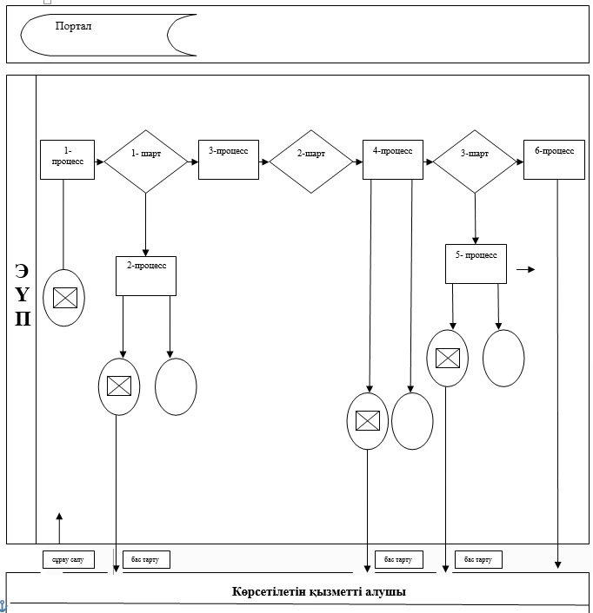

"Жергілікті спорт
федерацияларын аккредиттеу"
мемлекеттік көрсетілетін
қызмет регламентіне 2-қосымша
1) Көрсетілетін қызметті алушы немесе оның сенімхат бойынша өкілі көрсетілетін
қызметті берушіге жүгінген кезде "Жергілікті спорт федерацияларын аккредиттеу"
мемлекеттік қызметін көрсетудің бизнес-процестерінің анықтамалығы
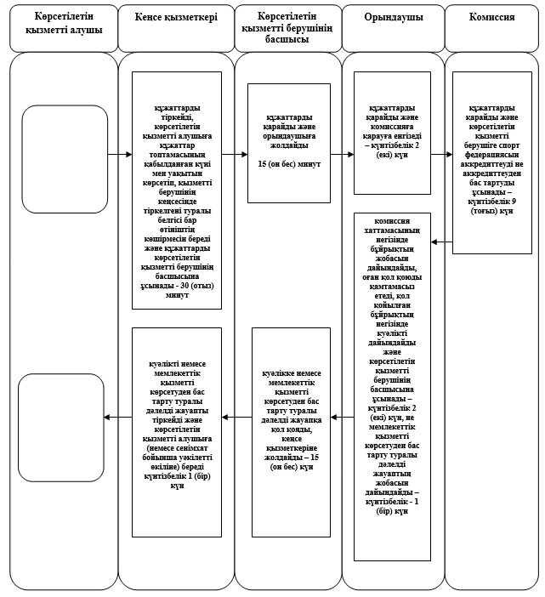

2) Көрсетілетін қызметті алушы немесе оның сенімхат бойынша өкілі көрсетілетін
қызметті берушіге жүгінген кезде "Жергілікті спорт федерацияларына аккредиттеу
туралы куәлікті қайта ресімдеу, аккредиттеу туралы куәліктің телнұсқасын беру"
мемлекеттік қызметін көрсетудің бизнес-процестерінің анықтамалығы
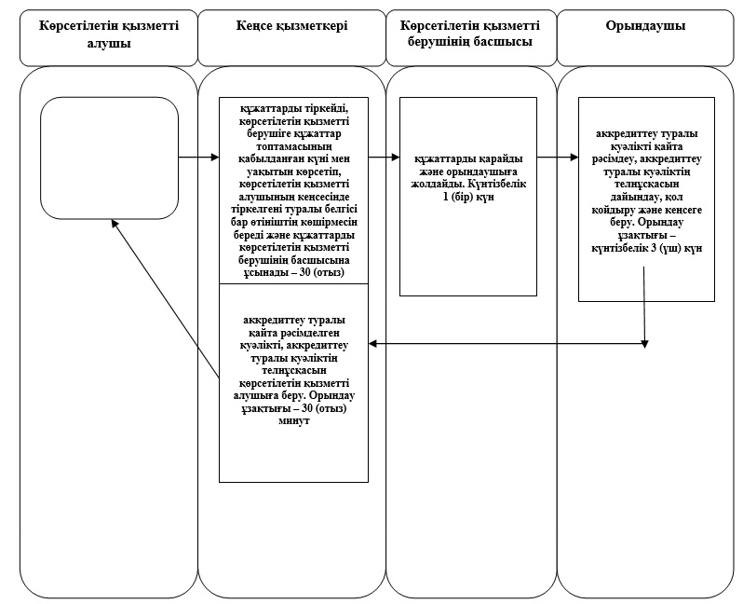

Шартты белгілер:
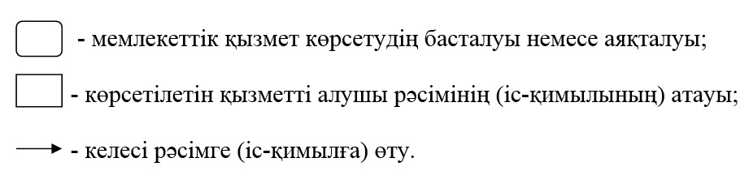

© 2012. Қазақстан Республикасы Әділет министрлігінің «Қазақстан Республикасының Заңнама және құқықтық ақпарат институты» ШЖҚ РМК

